Lycée Marcelin Berthelot Classes de ECG1 A & B

HISTOIRE, GÉOGRAPHIE ET GÉOPOLITIQUE
DU MONDE CONTEMPORAIN

Samedi 4 Avril 2026 de 8 h à 12 h

le commerce, facteur de paix entre les états Au xxe siècle ?

Les documents d’accompagnement ci-joints sont essentiellement là pour aider le candidat à la réflexion dans le cadre de la dissertation. Ils n’ont pas à faire l’objet d’un commentaire spécifique.
Document 1 : Chronologie des droits de douane en % du montant total des importations de trois pays entre 1830 et 2010
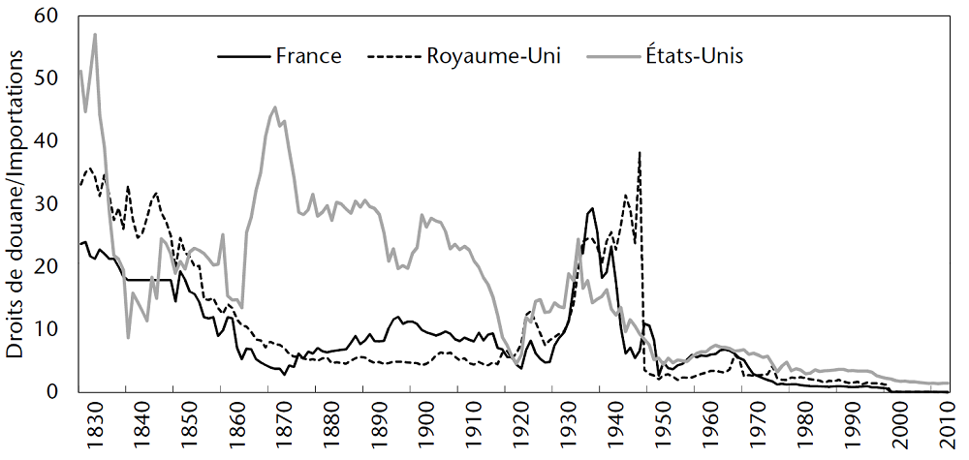
Source : Michel Fouquin et Jules Hugot dans CEPII, L’économie mondiale 2017, La Découverte.

Document 2 : Les blocs monétaires dans les années Trente
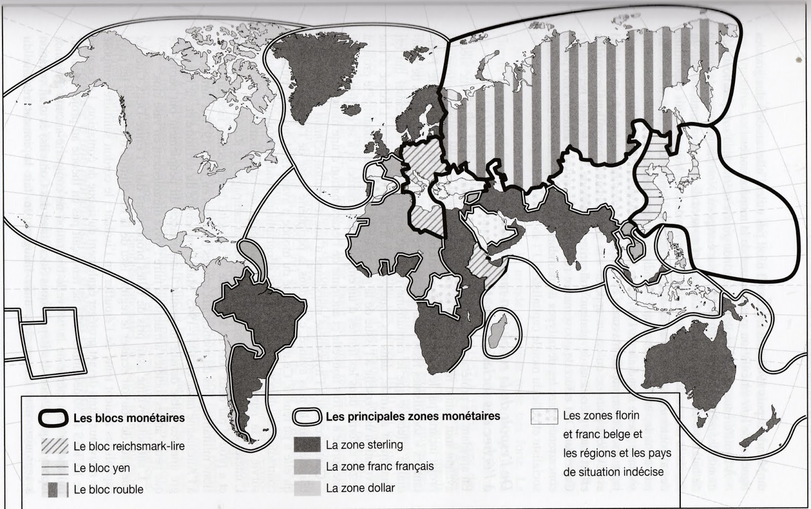
Source : Christian Grataloup, Géohistoire de la mondialisation, A.Colin, 2007.

Document 3 : Discours du président Kennedy du 7 décembre 1961 en vue de l’ouverture du Kennedy round (1962-1967)
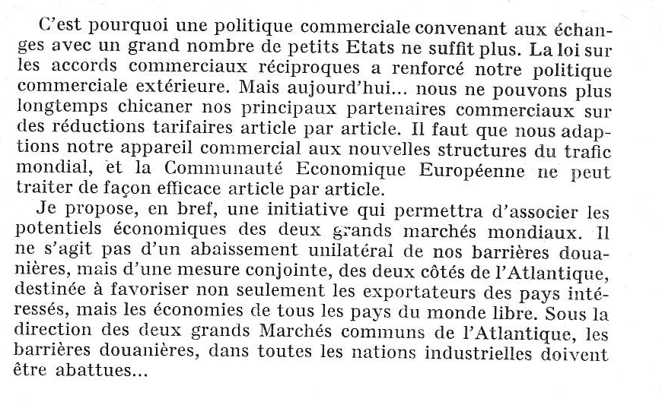
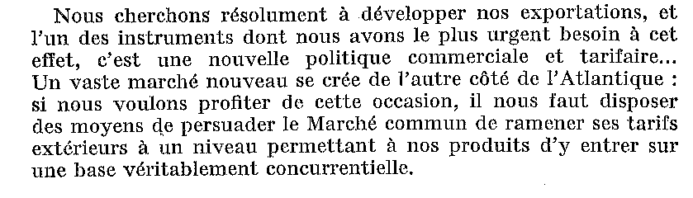
Source :

